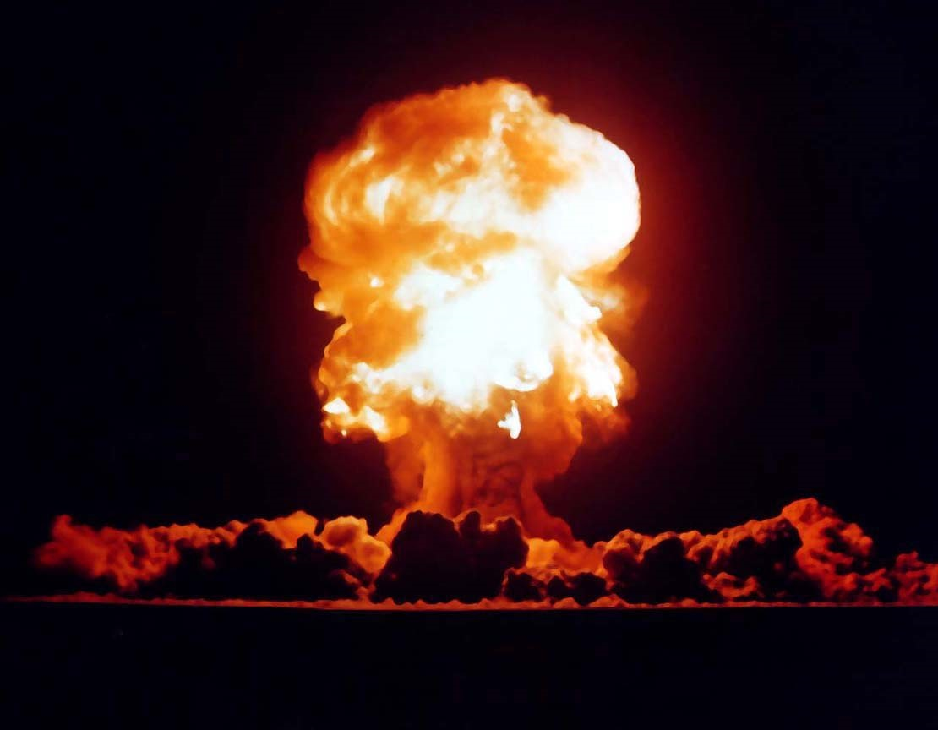

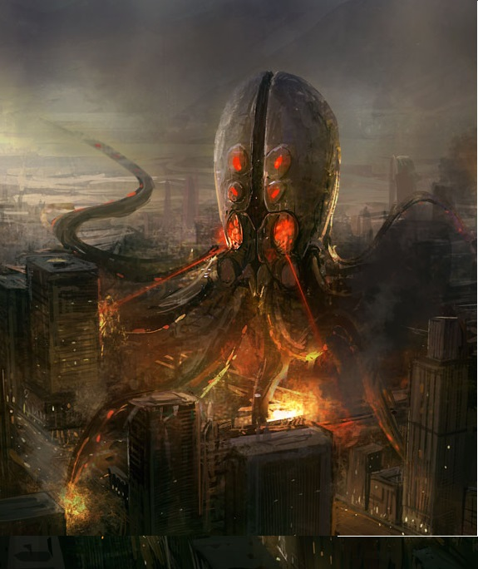
Sébastien | Exospector | Alois | 13 Novembre 2014
Cahier de spécifications
Projet CTHUlouRS

Table des matières
I. Concept 3
II. Map 3
III. IA 3
IV. Joueur 4
V. Interface 4

I. Concept

Cthulours est un jeu de stratégie où 2 puissances contrôlées par l'IA : les Ours et les Poulpes, s'affrontent dans une guerre brutale dont les raisons ont disparu dans les méandres du temps.
Le joueur incarne l'équilibre, la force naturelle dont le rôle est de maintenir le monde dans un état stable, et de s'assurer qu'aucune puissance n'annihile l'autre. Pour ce faire, il dispose d'un atout de taille : un arbre de vie. Ce dernier lui confère la capacité de manipuler les éléments pour empêcher qu'une des 2 puissances ne prenne l'avantage sur l'autre. Il pourra par exemple ériger des murs pour bloquer le passage des troupes ou faire s'abattre la foudre pour renverser le cours d'un un affrontement.

La plateforme visée est la tablette Android via un développement sous Unity 4.5.
La caméra sera placée au dessus du terrain de jeu, inclinée à 90°.
Le style graphique sera assez simpliste, en 2D.
Inspirations : Command & Conquer : Tiberium Conflict, Dune 2000, Factorio.

II. Map

La map est un terrain carré ou rectangulaire découpé en une grille permettant de faciliter les déplacements et le placement des bâtiments. Elle est séparée en 2 parties distinctes correspondant aux 2 camps contrôles par l'IA. Une différenciation visuelle sera présente.
Elle sera parsemée d’éléments de décor infranchissables (Rochers, etc...) et d'éléments de ressources que les IAs devront récolter pour évoluer et continuer de combattre.
La map est rythmée par un cycle jour/nuit qui limite la visibilité du joueur durant la nuit. La zone actuellement non-visible est représentée par un brouillard de guerre. Les IA suivront la même mécanique et ne seront donc pas omniscientes.
Les cases occupées par les bâtiments sont inaccessibles pour les déplacements.
Par l'action du joueur, le décor pourra être modifié (Ajout d'un rocher, etc...).

III. IA

Les IAs ont pour objectif d'oblitérer le camp adverse tout en renforçant leurs capacités de production, de défense et d'attaque.
L'IA est capable de gérer une faction disposant d'une ressource unique pour produire des unités et les contrôler de façon à attaquer l'IA adverse. Elle fonctionne par le biais d'un système expert à logique floue.
Chaque IA dispose d'une base comprenant plusieurs bâtiments. Certains servent à produire des unités, d'autres à récolter des ressources, à faire des recherches ou encore à repousser des assauts. Ces bases s'agrandiront au fil d'une partie par l'ajout ou l'amélioration de bâtiments. Les emplacements des bâtiments seront fixes et prévus sur la map.
La ressource gérée par les IA est la quantité de fragments d'Yss, elle est obtenue par des extracteurs placés sur des lieux d'impact disséminés sur la map.
Au fil du temps d'une partie, l'IA va progresser dans son escalade à la guerre en augmentant son revenu, en effectuant des recherches grâce à des bâtiments spécialisés (Pour renforcer ses unités et bâtiments ou débloquer de nouvelles possibilités) ou en produisant encore plus d'unités.

IV. Joueur

Le joueur dispose par partie d'une liste de 4 à 5 pouvoirs. Ces derniers couvriront des possibilités diverses telles que des dégâts directs (Un éclair), un blocage (Apparition de murs) et différents bonus/malus pour des groupes d'unités.
Le joueur ne gère pas de ressource en tant que telle, mais débloque la liste de ses pouvoirs au fil de la partie. Les pouvoirs peuvent également se renforcer au fil du temps par un système de niveau (Ex : le pouvoir 1 passe au niveau 2 au bout de 5min, etc...)
Après avoir réussi un niveau, le joueur peut débloquer de nouveaux pouvoirs mais doit choisir au maximum 4 à 5 pouvoirs par partie.

V. Interface

Le jeu dispose d'un menu d'où on peut lancer une partie, afficher les options sonores, parcourir la liste des pouvoirs débloqués et quitter le jeu.

